Проектная деятельность на уроках истории и обществознания и во внеурочное время как способ развития познавательного интереса учащихся

Тема: проектная деятельность на уроках истории обществознания и во внеурочное время как способ развития познавательного интереса учащихся.

Цели работы:
- Организация учебно-воспитательного процесса, при котором каждый ученик имеет возможность овладеть не только базовым уровнем учебного материала, но и развить свои творческие способности;
- Формирование и развитие познавательного интереса к историческому исследованию, научному поиску, творческой деятельности;
- Воспитание социально-активной творческой личности, способной к самоутверждению и самосовершенствованию.

Гипотеза. Система формирования основ проектной деятельности будет эффективной, если:
- она включает изучение и анализ степени обученности проектной деятельности;
- направлена на формирование мотивации к занятиям проектной деятельностью;
- характеризуется наличием системности в образовательном процессе.

Задачи:
- теоретически и экспериментально обосновать необходимость внедрения проектного метода в школьное обучение;
- определить педагогические условия использования проектной деятельности в образовательной среде школьников;
- выявить степень обученности проектной деятельности, уровень сформированности учебно-познавательного интереса;
- апробировать методику работы над проектом в условиях среднего и старшего звена.
Актуальность.
Одной из приоритетных задач современной школы является создание необходимых и полноценных условий для личностного развития каждого ребёнка, формирование активной позиции, субъектности учащихся в учебном процессе.
Развитие школьника как личности определяется процессом обучения. Поэтому необходимо искать новые пути по внедрению в учебно-воспитательный процесс современных технологий.
Одним из эффективных методов, по сравнению с традиционными, носящими репродуктивный характер, является проектное обучение, которое имеет высокую степень самостоятельности, инициативности учащихся к их познавательной мотивированности; развитие социальных навыков школьников в процессе групповых взаимодействий; приобретение детьми опыта исследовательско-творческой деятельности, межпредметная интеграции. Следовательно, требованием времени является подготовка учеников к исследовательской деятельности, обучение их умениям и навыкам исследовательского поиска, что становится важнейшей задачей для меня, как учителя.
Проектная методика позволяет гармонично дополнять традиционную классно-урочную систему как новая технология обучения, более тесно связанная с жизнью, практикой, стимулирующая учеников самостоятельно познавать окружающий мир, самоутверждаться и самореализовываться в разнообразной учебной и практической деятельности. Она помогает освоить новые способы деятельности на основе интегрированного содержания; вывести образование за пределы школы, используя потенциал информационных ресурсов. Проектные приёмы отвечают всем современным тенденциям в образовании.
В своей работе я стараюсь формировать и развивать познавательный интерес к изучению истории и обществознания на основе устойчивых положительных мотиваций, делая акцент на познавательном интересе как мотиве учебной деятельности. Под познавательным интересом понимаю особое положительно-эмоциональное отношение, стремление к знанию и самостоятельной творческой деятельности, которое соединяется с радостью познания и побуждает человека больше узнать нового, понять, проверить, выяснить, усвоить.
Чем метод проектов лучше?
Во-первых, позволяет решить одну из самых острых проблем современного образования – проблему мотивации. С помощью традиционных методик детей учёбой не увлечь. Не только отстающие, но и одаренные ребята тоже, бывает, скучают на уроках. Поэтому необходимо выдвигать перед детьми такую проблему, которая интересна и значима для каждого. Для творческой продуктивности проекта важно сформулировать такие задания, которые не имели бы единых, заранее известных решений. Формулирование открытого задания может стать результатом коллективного обсуждения проблемы. Верхом мастерства учителя является ситуация, когда гипотезу или проблемный вопрос формулируют сами ученики. Чувствуешь важность и необходимость своей работы, когда выдвинутые детьми проблемные вопросы не просто интересны, но и новы для самого учителя.
Во-вторых, реализуются принципы личностно-ориентированного обучения, когда учащиеся могут выбрать дело по душе в соответствии со своими способностями и интересами.
В-третьих, выполняя проекты, школьники осваивают алгоритм проектно-преобразовательной деятельности, учатся самостоятельно искать и анализировать информацию, интегрировать и применять полученные ранее знания. В итоге развиваются их творческие и интеллектуальные способности, самостоятельность, ответственность, формируются умения планировать и принимать решения. Учебные проекты учащихся должны быть прообразами проектов в их будущей самостоятельной жизни. Выполняя их, учащиеся приобретают опыт разрешения реальных проблем, продвигаясь вперед к поставленной цели.
В-четвёртых, метод проектов тесно связан с использованием новейших компьютерных технологий. Это и электронная почта, поисковые системы, электронные конференции, олимпиады, конкурсы. Все больший интерес представляет и работа над международными, всероссийскими и региональными проектами. Примерами образовательных Интернет-проектов являются: «Виртуальный класс. Просвещение», Padlet и другие.
Следовательно, передо мной, как учителем, стоит задача обучать детей таким образом, чтобы они могли быстро и пластично реагировать на изменяющиеся условия, были способны обнаруживать новые проблемы и задачи, находить пути их решения. Достичь результата в выполнении этой задачи можно только в условиях реализации инновационного подхода в обучении, обеспечивающего переход на продуктивно-творческий уровень. Этого можно достичь при помощи разнообразных технологий. Одной из таких технологий является проектная методика, которая в свете требования к современному образованию позволяет эффективно решать поставленные задачи.
Ведущие признаки в проектной технологии:
- Прагматическая направленность учебно-познавательной деятельности школьников на результат, который получается при решении личностно значимой и социально обусловленной проблемы.
- Характер взаимодействия двух субъектов проектной деятельности – ученика и учителя – принципиально иной, чем при традиционном обучении.
Роль учителя.
Роль учителя при выполнении проектов изменяется в зависимости от этапов работы над проектом. Однако на всех этапах педагог выступает как помощник. Он не просто передает знания, а обеспечивает деятельность школьников, то есть:
Консультирует. Учитель провоцирует вопросы, размышления, самостоятельную оценку деятельности, моделируя различные ситуации, трансформируя образовательную среду. При реализации проектов учитель – это консультант, который должен удержаться от подсказок даже в том случае, когда видит, что учащиеся делают совсем другое.
Мотивирует. Высокий уровень мотивации в деятельности – залог успешной работы над проектом. Во время работы учитель должен придерживаться принципов, раскрывающих перед учащимися ситуацию проектной деятельности как ситуацию выбора и свободы самоопределения.
Помогает. Помощь учащимся при работе над проектом выражается не в передаче знаний и умений, которые могут быть практически реализованы в проектной деятельности – минимальный их набор учащийся должен был усвоить на уроках, предшествующих работе над проектом; другие необходимые сведения получит, работая над сбором информации на различных этапах проекта. Учитель также не указывает в оценочной форме на недостатки или ошибки в действиях учащегося, несостоятельность промежуточных результатов. Он провоцирует вопросы, размышления, самостоятельную оценку деятельности, моделируя различные ситуации (например, учителем осуществляется организация групповой дискуссии; постановка вопросов, ответы на которые ученику заведомо неизвестны; постановка вопросов, ответы на которые прозвучат абсурдно, раскрывая противоречия в решениях и способах деятельности; помещение в пространство классной комнаты предметов, порождающих определенные ассоциации).
Наблюдает. Наблюдение, которое проводит руководитель проекта, нацелено на получение им информации, которая позволит учителю продуктивно работать во время консультации, с одной стороны, и ляжет в основу его действий по оценке уровня сформированности информационной и коммуникативной компетентностей учащихся, с другой.
Роль ученика.
Роль учащихся в учебном процессе принципиально меняется в работе над проектом: они выступают активными его участниками, а не пассивными статистами. Другими словами, ученик становится субъектом деятельности. При этом школьники свободны в выборе способов и видов деятельности для достижения поставленной цели. Им никто не навязывает, как и что делать. Следует признать, что каждый ученик имеет право:
- Не участвовать ни в одном из текущих проектов;
- Участвовать одновременно в нескольких проектах в разных ролях;
- В любой момент могут начать новый проект.
Роль ученика при выполнении проекта изменяется в зависимости от этапов работы. Но на всех этапах он:
Выбирает (принимает решения). Следует помнить, что право выбора, предоставляемое ученику, является не только фактором мотивации, формируя чувство причастности. Выбор должен закрепиться в сознании ученика как процесс принятия на себя ответственности;
Выстраивает систему взаимоотношений с людьми. Речь идёт не только о ролевом участии в командной работе. Взаимодействия с учителем – консультантом позволяют освоить еще одну ролевую позицию. Выход за пределы школы в поисках информации или для реализации своей идеи заставляет вступать во взаимоотношения со взрослыми людьми и сверстниками с новых позиций. В отношении взрослых происходит переход с позиций социальной инфантильности (он – ответственный опекун, я – безответственный потребитель) на позиции сотрудничества (он – профессионал, выполняющий свою работу, принимающий решения; я – человек, делающий конкретное дело и несущий за него ответственность).
Оценивает. На каждом этапе возникают различные объекты оценки. Учащийся оценивает «чужой» продукт – информацию с позиции её полезности для проекта, предложенные идеи с позиции их реалистичности. В то же время он оценивает продукт своей деятельности и себя в процессе этой деятельности. Для того чтобы научить учащихся адекватно оценивать себя и других, необходимо дать им возможность поразмышлять над тем, что дало каждому из них участие в проекте, каковы слагаемые успеха, что не удалось. Даже не самый удавшийся проект имеет большое положительное педагогическое значение. Анализ и самоанализ объективных и субъективных причин неудач, неожиданных последствий деятельности, понимание ошибок усиливает мотивацию для дальнейшей работы. Подобная рефлексия позволяет сформировать оценку и самооценку окружающего мира и себя в микро- и макросоциуме.
Ученик – субъект обучения, учитель – партнёр, создающий условия. Метод проектов – педагогическая технология, ориентированная не на интеграцию фактических знаний, а на их применение и на приобретение новых, порой путём самообразования.
Предполагаемый результат.
Проектная деятельность предполагает воспитание у школьников качеств, умений, компетенций.
Качества:
- Самостоятельность;
- Инициативность;
- Целеполагание;
- Креативность.
Группа навыков и умений, приобретаемых в процессе проектной деятельности:
- Интеллектуальные (умения работать с информацией, ориентироваться в информационном пространстве, систематизировать знания, выделять главную мысль, умение вести поиск новой фактологической информации, анализировать гипотезу и её разрешение, умение делать обобщения и выводы, работать со справочными материалами);
- Творческие (умение генерировать идею, находить несколько вариантов решения проблемы, выбирать более рациональное из них, прогнозировать последствия принятых решений, умение видеть новую проблему);
- Коммуникативные (умение вести дискуссию, слушать и слышать собеседника, отстаивать свою точку зрения, подкрепленную аргументами, умение находить компромисс с собеседником, умение лаконично излагать свою мысль;
- Умения и навыки, связанные с осуществлением всех видов речевой деятельности.
- Методологические (умения работать в библиотеках, на компьютере, в телекоммуникационных сетях).
- Названные умения и навыки должны быть взаимосвязаны и способны дополнять друг друга.
Ведущие принципы, реализуемые в ходе обучения истории с помощью проектной методики:
- Принцип коммуникативности;
- Принцип ситуативной обусловленности;
- Принцип проблемности;
- Принцип автономности.

В ходе проектной деятельности у школьников развиваются следующие способности:
- Коммуникативные (обсуждение проекта, консультации учителя, импровизация).
- Личностные (самобытность, фантазия, любознательность, адаптивность, гибкость мышления, ответственность).
- Социальные (коллективная деятельность, самодисциплина, терпимость к мнению других).
- Литературно-лингвистические (описание идеи, импровизация в процессе защиты).
- Технологические (наглядно-образная память, абстрактно-логическое мышление).
Этапы работы над проектом.
№ п/п | Этапы работы над проектом | Содержание работы на данном этапе | Деятельность учащихся | Деятельность учителя
1 | Подготовка | Определение темы и целей проекта. Формирование рабочей группы. | Обсуждают предмет проекта с учителем и получают при необходимости дополнительную информацию. Устанавливают цели. | Знакомит со смыслом проектного подхода и мотивирует учащихся. Помогает в постановке цели. Наблюдает за деятельностью учащихся.
2 | Планирование | А) определение источников информации; б)определение способов сбора и анализа информации; в)определение способа представления результатов; г)установление процедур и критериев оценки результатов и процесса проектной деятельности. | Формируют задачи, вырабатывают план действий, выбирают и обосновывают свои критерии и показатели успеха проектной деятельности. | Предлагает идеи, высказывает предположения, наблюдает за деятельностью учащихся.
3 | Исследование | Сбор и уточнение информации, решение промежуточных задач. Обсуждение альтернатив методом «мозгового штурма», выбор оптимального варианта. Основные инструменты: интервью, опросы, наблюдения, эксперименты. | Выполняют исследование, решая промежуточные задачи. | Наблюдает, советует, косвенно руководит деятельностью учащихся.
4 | Формулирование результатов или выводов. | Анализ информации, формулирование выводов. | Выполняют исследование и работают над проектом, анализируя информацию. Оформляют проект. | Консультирует учащихся.
5 | Защита проекта | Подготовка доклада: обоснование процесса проектирования, представление полученных результатов. Возможные формы отчёта: устный отчёт, устный отчёт с демонстрацией материалов, письменный отчёт. | Участвуют в коллективном самоанализе проекта и самооценке деятельности. | Слушает, задаёт целесообразные вопросы о роли рядового участника. При необходимости направляет процесс анализа.
6 | Оценка результатов и процесса проектной деятельности. | Анализ выполнения проекта, достигнутых результатов (успехов и неудач) и их причин. | Участвуют в оценке путем коллективного обсуждения и самооценок деятельности. | Оценивает усилия учащихся, их креативность, качество использования источников. Определяет потенциал продолжения проекта и качество отчёта.

Выделяются следующие разновидности проектов:
№ п/п | Критерии | Виды проектов
1 | По содержанию проекта | Монопредметные (выполняются на материале конкретного предмета);  Межпредметные (интегрируется смежная тематика нескольких предметов);  Надпредметные (выполняются на основе изучения сведений, не входящих в школьную программу).
2 | По методу, доминирующему в проекте. | Творческие, исследовательские (характеризующиеся наличием четко поставленной цели и обоснованной структуры);  Приключенческие, игровые (основным компонентом содержания становится ролевая игра);  Информационные, практико-ориентированные (их особенность состоит в выработке результата, имеющего практическое значение, например, подготовка газеты или видеофильма).
3 | По характеру координирования проекта. | С явной координацией;  Со скрытой координацией.
4 | По включенности проектов в учебные планы | Текущие (на самообразование и проектную деятельность выносится из учебного курса часть содержания обучения);  Итоговые (по результатам выполнения проекта оценивается освоение учащимися определенного учебного материала).
5 | По характеру контактов | Внутренние (региональные);  Международные
6 | По продолжительности выполнения проекта | Мини-проекты (несколько недель);  Средней продолжительности (несколько месяцев);  Долгосрочные (в течение года).
7 | По количеству участников проекта | Коллективные;  Индивидуальные;  Групповые.

Выполнение проектных заданий и участие в проекте позволяет учащимся видеть практическую пользу от изучения истории, следствием чего является повышение интереса к учебному предмету, исследовательской работе в процессе «добывания знаний» и их сознательного применения в различных ситуациях, а значит, способствует возрастанию коммуникативной компетенции учащихся, развитию их личности, высокой мотивированности обучаемых. Правильно организованная проектная работа оказывает положительное обучающее воздействие на учащихся, способствует самостоятельному добыванию знаний и опыта обучаемыми из непосредственного личного общения с реальной жизнью, развивая у них независимость, самостоятельность, критическое мышление, инициативу и рефлексию. История при этом выступает средством познания нового и интересного, приобщения к диалогу культур. Следовательно, организация любого учебного проекта предполагает организацию творческой деятельности учащихся, что является главным условием становления личности.
В курсе истории метод проектов можно использовать в рамках программного материала практически на любом уроке. Избираемые темы должны быть значительными, интересными и усложняться в зависимости от возраста учащихся. Творческая деятельность в ходе проектной работы доставляет школьникам истинную радость познания и общения. При выполнении проектной работы необходимо, на мой взгляд, придерживаться следующих рекомендаций:
Во-первых, поскольку проектная работа дает возможность учащимся выражать собственные идеи, важно не слишком явно контролировать и регламентировать школьников, желательно поощрять их самостоятельность;
Во-вторых, проектные работы являются главным образом открытыми, поэтому не может быть четкого плана их выполнения. В процессе выполнения проектных заданий можно вводить и некоторый дополнительный материал.
В-третьих, большинство проектов может выполняться отдельными учащимися, но проект будет максимально творческим, если он выполняется в группах. Это еще раз подчеркивает важность и эффективность учебного сотрудничества.
Проекты предполагают активизацию учащихся: они должны писать, вырезать, наклеивать, рыться в справочниках, разговаривать с другими людьми, искать фотографии, рисовать рисунки, оформлять свои работы на компьютере в программах Microsoft Office.
В своей педагогической практике на уроках истории я чаще всего использую такие виды проектов, как информационные, игровые, исследовательские, творческие. Вид проекта зависит от возраста учащихся и темы. По своему содержанию проекты в значительной степени межпредметные, так как интегрируют знания по истории, литературе, искусствознанию, краеведению.
Творческие.
Такие проекты, как правило, не имеют детально проработанной структуры, она только намечается и далее развивается, подчиняясь принятой логике и интересам участников проекта. В лучшем случае можно договориться о желаемых, планируемых результатах (совместной газете, сочинении, видеофильме, спортивной игре, экспедиции, пр.).
Инициатива учащегося при выборе темы ограничивается на первых порах рамками школьного курса. Наиболее высокий уровень проектов предусмотрен, как и должно быть, для учащихся среднего звена и старшеклассников. Темы сужаются, требуя обращения к специальной литературе и источникам. Старшеклассники, чаще всего, отдают предпочтение краеведению. Краеведение предоставляет молодому человеку наиболее полный комплекс оригинальных материалов, позволяет говорить о вещах близких и зачастую «осязаемых», даёт шанс найти что-то своё, внести в изучение вопроса собственные умозаключения. Не последнюю роль в приоритетности краеведения играет и возможность непосредственного общения с местными учеными – как правило, бескорыстными энтузиастами, охотно вступающими в контакт. Краеведческие проекты возможны на уроках повторения и обобщения, в качестве домашнего задания и мини-проектов на уроках истории Отечества, занятиях ИОУ «ПАРУС», элективном курсе. В нашей школе в прошлом учебном году очень удачно прошли краеведческие проекты в рамках Всероссийского конкурса исследовательских работ «Первые шаги»: «Политические репрессии 1930-х годов в селе Сростки» – I место и «Человек тыла»: на материалах села Сростки – II место. В этом учебном году мы готовимся к выступлению на конкурсе «Моя законотворческая инициатива», который проводит Государственная Дума по теме «Проблемы и перспективы развития АПК села Сростки».
Информационные.
Этот тип проектов, на мой взгляд, изначально направлен на сбор информации о каком-то объекте, ознакомление участников проекта с этой информацией, ее анализ и обобщение фактов, предназначенных для широкой аудитории. Такие проекты так же, как и исследовательские, требуют хорошо продуманной структуры, возможности систематической коррекции по ходу работы над проектом.(13). Структура такого проекта может быть обозначена следующим образом: цель проекта, его актуальность - методы получения (литературные источники, средства СМИ, базы данных, в том числе электронные, интервью, анкетирование, в том числе и зарубежных партнеров, проведение "мозговой атаки", пр.) и обработки информации (их анализ, обобщение, сопоставление с известными фактами, аргументированные выводы) - результат (статья, реферат, доклад, видео, пр.) – презентация (публикация, в том числе в сети, обсуждение в телеконференции, пр.). Примером информационного проекта является видеоэкскурсия «По родным местам В.М.Шукшина», созданная к 80-летию нашего великого земляка.
Исследовательские.
Наибольший интерес у моих учащихся вызывает исследовательская проекты, которые требуют хорошо продуманной структуры, обозначенных целей, актуальности проекта для всех участников, социальной значимости, продуманных методов, в том числе экспериментальных и опытных работ, методов обработки результатов. Эти проекты полностью подчинены логике исследования и имеют структуру, приближенную или полностью совпадающую с подлинным научным исследованием. Этот тип проектов предполагает аргументацию актуальности взятой для исследования темы, формулирование проблемы исследования, его предмета и объекта, обозначение задач исследования в последовательности принятой логики, определение методов исследования, источников информации, выбор методологии исследования, выдвижение гипотез решения обозначенной проблемы, разработку путей её решения, в том числе экспериментальных, опытных, обсуждение полученных результатов, выводы, оформление результатов исследования, обозначение новых проблем для дальнейшего развития исследования. Примером данного вида проектов является работа «Без вины виноватые: Российские немцы в селе Сростки».
Игровые.
На уроках истории в 6, 7, 8-х классах мы разрабатывали разнообразные игровые проекты. В таких проектах структура также только намечается и остается открытой до окончания проекта. Участники принимают на себя определенные роли, обусловленные характером и содержанием проекта. Это могут быть литературные персонажи или выдуманные герои, имитирующие социальные или деловые отношения, осложняемые придуманными участниками ситуациями. Результаты таких проектов могут намечаться в начале проекта, а могут вырисовываться лишь к его концу. Степень творчества здесь очень высокая, но доминирующим видом деятельности все-таки является ролево-игровая, приключенческая. Примером может служить проект "Деятельность парламента в средневековой Англии". Для выполнения проекта конструировалась гипотетическая среда средневековой Англии. Среди участников распределялись роли депутатов палаты лордов и палаты общин; избирался спикер парламента. В процессе подготовки проекта мы изучали историю возникновения, традиции работы средневекового парламента, костюмы представителей различных сословий. Пришлось даже изготовить оригинальное "кресло" для спикера – мешок, набитый шерстью. По этому поводу даже возникла дискуссия: почему спикер парламента в средневековой Англии во время заседаний сидел на мешке с шерстью? В итоге было воспроизведено заседание английского парламента со всеми атрибутами. Шестиклассники не только хорошо усвоили эту тему, но и приобрели определенный опыт общественной деятельности.
Создание различных типов проектов учащимися на уроках истории и в процессе внеклассной работы позволяет мне, как учителю, решить ряд важных образовательных задач. Опыт, приобретаемый в процессе проектной деятельности, базируется на интересах, учащихся. Проведенный мною среди старшеклассников опрос показал, что 61% из них в качестве условия успешной работы над проектом называют участие в ней сверстников и взрослых. Однако при этом они осознают важность исследовательской деятельности для общества. Хотя только 6 % из числа oпpoшенных указали на имеющийся у них опыт исследовательской деятельности, тем не менее 39 % уверенно назвали исследование в качестве обязательного этапа разрешения краеведческих и исторических проблем. Изучение мотивов включения в исследовательскую деятельность позволило установить, что старшеклассники связывают свое участие в ней с социальной значимостью и неотложностью решения проблем (53%), желанием испытать свои силы и возможности в новой для себя сфере (22%), развитием познавательных интересов и мышления, необходимых для будущей профессиональной деятельности (12%).

Важным показателем признания труда учащихся служит отношение взрослых. По данным моего исследования, 54% из числа школьников, выполнявших проекты, отметили интерес к своей деятельности со стороны окружающих (родных, друзей, знакомых), а 16% учащихся рассказали о том, что в ходе работы над проектом взрослые неоднократно предлагали им свою помощь.

Использование метода проектов в учебной и внеклассной деятельности.
Важнейшая специфическая функция обучения истории - это функция социальной памяти. Она делает человека гражданином именно этой страны, последователем ее традиций и обычаев. В процессе обучения истории формируется историческое мышление личности, ее историческое сознание. Опыт моей работы показывает, что использование информационных, компьютерных технологий позволяет успешно решать поставленные цели обучения истории. Проблема интереса - одна из важнейших при обучении истории. Это избирательная направленность личности, ее стремление к познанию объекта или явления, к овладению тем или иным видом деятельности. Это отношение личности к предмету как чему-либо для нее ценному и привлекательному.
Существуют три фактора, влияющих на интерес:
а) содержание исторического материала;
б) методы, приемы и средства его подачи;
в) межличностные отношения учителя и учащихся.
Специфичным для учителей истории в этом вопросе будет отбор содержания. В этом учителю большую помощь может оказать использование компьютерных технологий. На своих уроках я использую мультимедийные презентации, которые позволяют поддерживать интерес учащихся к теме урока. В своей практической работе остановилась на программе POWER POINT из пакета Microsoft Office. Данный выбор объясняется распространенностью этого пакета, а также тем, что он может быть быстро освоен любым преподавателем, было бы желание. POWER POINT позволяет любому учителю, владеющему навыками работы с программами входящими в пакет Microsoft Office, стать разработчиком программных продуктов в поддержку преподавания своего предмета. На подготовку одной презентации к конкретному уроку с использованием средств анимации, графики, аудиосредств, тех же мультимедийных презентаций уходит до двух часов.
Такие презентации можно использовать на разных этапах урока. Их можно использовать в начале урока, для погружения учащихся в ту или иную историческую среду, как например урок по теме: "Япония на пути модернизации" в 8 классе по Новой истории. В начале этого урока мной была показана презентация "Искусство Японии". При подготовке этой презентации можно использовать программу "Художественная энциклопедия зарубежного классического искусства». При подготовке презентации использую также материал со сканера, т.к. очень часто иллюстративный и наглядный материал небольшой по размеру и использование его в виде презентации более удобно. Биографические сведения можно также подавать в форме презентации. Для этого я использую презентацию в виде слайдов с портретами того или иного исторического деятеля, следующий слайд годы жизни, а затем краткая биография.
Значительную трудность для многих педагогов представляет проведение уроков по темам культуры и искусства. Эти объективные трудности связаны с тем, что при проведении таких уроков очень трудно организовать наглядность, особенно на Камчатке, а без этого невозможно дать полноценный урок. Выход из этой ситуации есть также в создании презентации, которая теперь уже будет использоваться при объяснении нового материала.
Электронная библиотека «Просвещение» выпустила мультимедийное учебное пособие по истории Древнего мира. В этом пособии представлен богатый материал по истории древнего мира. Каждой изучаемой теме посвящен один видео-урок, к нему имеются анимированные карты, биографии исторических личностей, словарь, множество иллюстраций, а также дикторский текст. К, сожалению, это учебное пособие не совпадает с учебником по истории Древнего мира Г.И. Годера и А.А. Вигасина и, поэтому я использую материал фрагментарно. Например, на изучение темы: «Китай в древности», отводится два урока. Первый урок - это тема «Чему учил китайский мудрец Конфуций» на этом уроке изучаются географическое положение Китая, взгляды Конфуция, учащиеся знакомятся с иероглифической письменностью страны. На этом уроке я использую настенную карту, а также анимированную карту учебного пособия, при знакомстве с взглядами Конфуция в пособии есть портрет Конфуция, и его ученика Лао-Цзы, краткая биографическая справка о Конфуции, а при изучении вопроса о письменности Китая, я использую дикторский текст пособия, а также иллюстрации. На втором уроке темы «Китай в древности» изучается объединение Китая под властью первого императора Цинь Шихуана, строительство Великой Китайской стены, достижения китайской цивилизации. В мультимедийном пособии Китаю посвящен один параграф, поэтому на этом уроке я использую материал о Цинь Шихуане, биографические сведения, о также материал, о строительстве Великой Китайской стены с иллюстрациями, достижения культуры Китая. Правление других династий, кроме Цинь в 5 -м классе не изучается, поэтому этот материал пособия я не использую, также не все упражнения пособия после изучения темы возможно применить, поэтому упражнения для закрепления использую выборочно, а также готовлю свои вопросы для закрепления изученного материала.
При изучении темы «Религия древних греков» я пользуюсь разделом пособия «Мифы Древней Греции». В этом разделе дается понятие «мифы», изучается вопрос об олимпийских богах, приводятся наиболее известные мифы о Прометее, о Геракле и его подвигах, миф о Персефоне. Есть очень много иллюстраций, скульптурных изображений богов. В этом же пункте есть миф о Тесее и Минотавре, этот материал я использую при изучении первой темы из раздела « Древнейшая Греция», здесь представлены изображения Тесея, Ариадны, лабиринт Миноса. То есть приведенные примеры показывают, что и при несовпадении материала параграфа учебника, можно выборочно пользоваться мультимедийным пособием.
Этих недостатков лишена программа «История России 20 век», полностью совпадающая с учебником истории для 9-го класса А.А. Данилова и Л.Г. Косулиной. Программа состоит из 4 дисков, посвященных событиям отечественной истории от начала 20 века до начала 21 века. Это программа предоставляет большой простор для творчества учителя, ее можно использовать полностью на уроке, так как материал строится в соответствии с параграфами учебника, можно использовать при изложении новой темы, фрагментарно, наиболее важные, ключевые моменты. Материал, возможно, дифференцировать по уровню сложности, есть портреты исторических деятелей, биографический материал, термины. Материал лекции можно распечатать. Для 11 класса программу «История России 20 век» я использую при блоково-модульном изучении. При изучении какого-либо раздела темы, например: Гражданская война, учащиеся получают индивидуальные задания в виде реферата по теме раздела, сообщения, подготовки вопросов к семинару по данной теме, затем материал изучается лекционно с использованием мультимедийного пособия, затем учащиеся отчитываются в проделанной работе, и в заключении проводится тестирование по теме.
При изучении курса история Отечества в 6,7,8 и 10 классах я использую «Энциклопедию истории России» - мультимедийное пособие периода от IX до конца XIX – нач. XX века. Эта программа построена несколько иначе, чем выше перечисленные. В программе имеется справочный материал по всем правителям русского государства, начиная с князей и заканчивая императорами. Я использую материал данной программы для создания презентаций, которые демонстрируются во время объяснения новой темы.
Все перечисленные программы отвечают следующим требованиям:
1. Программное обеспечение понятно с первого знакомства, как мне, так и ученикам. Управление максимально просто.
2. Я имею возможность компоновать материал по своему усмотрению при подготовке к уроку.
3. Программа позволяет мне использовать информацию в любой форме представления (текст, таблицы, диаграммы и т.д.)
Применение информационных, компьютерных технологий на уроках истории и во внеурочной деятельности не только облегчает усвоение учебного материала, но и предоставляет новые возможности для развития творческих способностей учащихся.

При выполнении домашнего задания, творческих работ, поисково-исследовательских и презентационных проектов по истории, школьники учатся работать с информационными каталогами и медиаресурсами школы, получать информацию из сети Интернет, учатся указывать источники полученной ими информации, приобретают культуру работы с текстовыми и графическими документами. (10). Обучающиеся используют мультимедийные пособия по истории, выполняют работы исследовательского и творческого характера, готовят доклады и сообщения, создают электронные хронологические таблицы, слайды, где наглядно демонстрируют исторические события, выполняют работу с исторической картой.
Особое место во внеурочной деятельности школьников я отвожу краеведению, так эта работа имеет прямое отношение к воспитанию патриотизма у подрастающего поколения. Приобщение к славной истории родного края является важной составляющей частью всего комплекса формирования и воспитания гражданина России, т.к. призвана развивать нравственные качества, способствовать приобретению военно-патриотических знаний, укреплять верность боевым и трудовым традициям народов России и Вооружённых Сил.
Цели краеведческой работы во внеурочное время:
активизация познавательного интереса школьников к истории;
формирование уважительного отношения к творениям минувшей эпохи, культуры;
привитие любви к малой Родине, родному краю, улице, району;
изучение истории села подведет учащихся к осознанию своего места в обществе.
В своей педагогической работе я столкнулась с проблемой отсутствия у части подростков информации об истории родного края. Изучение материалов краеведения на уроках основного курса отечественной истории не может в полном объеме охватить богатейший материал по родному краю и применить поисково-исследовательскую методику (провести поисково-исследовательскую работу). Поэтому основная работа проводится во внеурочное время на занятиях краеведческого кружка и групповых занятиях по истории села Сростки.
Обучающиеся в результате поисково – исследовательской работы и использования ИКТ оформляют проекты по истории родного села. Суть участия в проекте в следующем: участники собирают материал и самостоятельно готовят странички, затем эти странички соединяются в единый проект. Так были собраны сведения о жителях села, пострадавших в ходе политических репрессий 1933 года. В 2008-2009 учебном году началась работа над проектом «Письма с фронта».
Финальной частью работы над проектом является его презентация. Есть много интересных секретов разработки презентаций, которые осваивают учащиеся, защищая свои проекты. Мультимедийные презентации прочно вошли в школьную жизнь. Сегодня презентация – это убеждение в своих позициях, форма коммуникации, чувство цвета, линии, композиции, пропорции и гармонии, способность к образному мышлению, знание психологии цвета. Все это помогает создать эффективную презентацию проекта и обеспечивает успех. При разработке презентации учитывается, что она:
быстро и доходчиво изображает вещи, которые невозможно передать словами;
вызывает интерес и делает разнообразным процесс передачи информации;
усиливает воздействие выступления.
Творческие работы, поисково-исследовательские и презентационные проекты выполняются учениками как индивидуально, так и в творческих группах. Результат работы представляется на уроках истории, тематических классных часах, на научно-практических конференциях и конкурсах в школе, районе, крае, на федеральном уровне. Благодаря этой работе у школьников формируется компетенция в сфере социальной деятельности и преемственности поколений: понимание необходимости заботы о сохранении и приумножении общественных информационных ресурсов; готовность и способность нести личную ответственность за достоверность распространяемой информации; уважение прав других и умение отстаивать свои права в вопросах информационной безопасности личности. (11).
Таким образом, система моей работы во внеурочное время с использованием ИКТ и Интернет – технологий имеет действительно ряд преимуществ:
дает учащимся широкие возможности свободного выбора собственной траектории учения в процессе школьного образования. Отсюда изменяется роль учащегося, который вместо пассивного слушателя становится самоуправляемой личностью, способной использовать те средства информации, которые ему доступны;
предполагает дифференциальный подход к учащимся, основанный на признании того факта, что у разных учеников предыдущий опыт и уровень знаний в одной области различны, каждый ученик приходит к процессу овладения новыми знаниями со своим собственным интеллектуальным багажом, который и определяет степень понимания им нового материала и его интерпретацию, т.е. осуществляется поворот от овладения всеми учащимися одного и того же материала к овладению разными учащимися разного материала;
гарантирует непрерывную связь в отношениях "учитель – ученик";
способствует индивидуализации учебной деятельности (дифференциация темпа обучения, трудности учебных заданий и т.п.);
повышает мотивацию учения;
развивает у учащихся продуктивные, творческие функции мышления, интеллектуальные способности, формирует операционный стиль мышления.
Использование информационно – коммуникационных технологий во внеурочное время позволяет усилить образовательные эффекты, поскольку дает мне, как учителю, дополнительные возможности для построения индивидуальных образовательных траекторий учащихся. Интерактивные обучающие программы по истории, основанные на гипертекстовой структуре и использовании мультимедиа курсов, записанных на CD-ROM, дают возможность организовать одновременное обучение школьников, обладающих различными способностями и возможностями, создать адаптивную систему обучения. (12).
POWER POINT позволяет мне, как любому преподавателю, стать разработчиком программных продуктов в поддержку преподавания своего предмета. На данный момент мною создано 90 презентаций к урокам. Отрадно, что мои учащиеся также создают презентации к обобщающим урокам по теме. На сегодняшний день их более 100. Все это способствует повышению качества знаний, а также развитию познавательного интереса к предмету.

Показатели качества знаний за последние три года

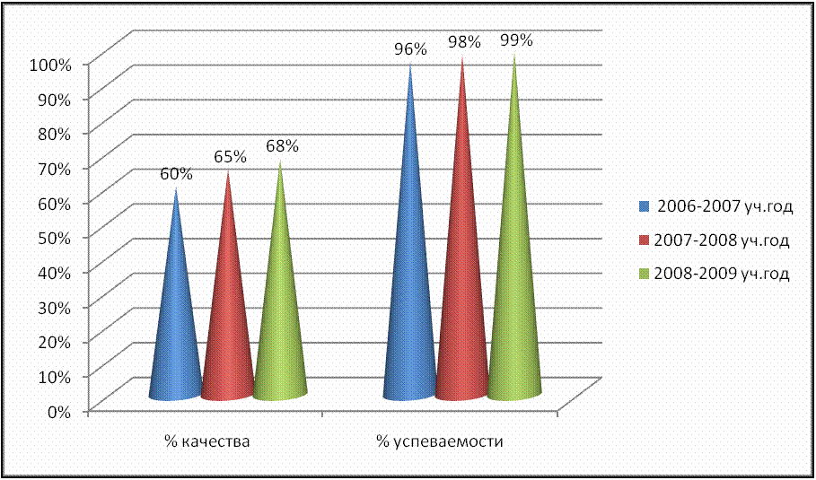
Диагностика отношения учащихся к предмету.

Мотивация к изучению предмета Отношение учащихся к учебе
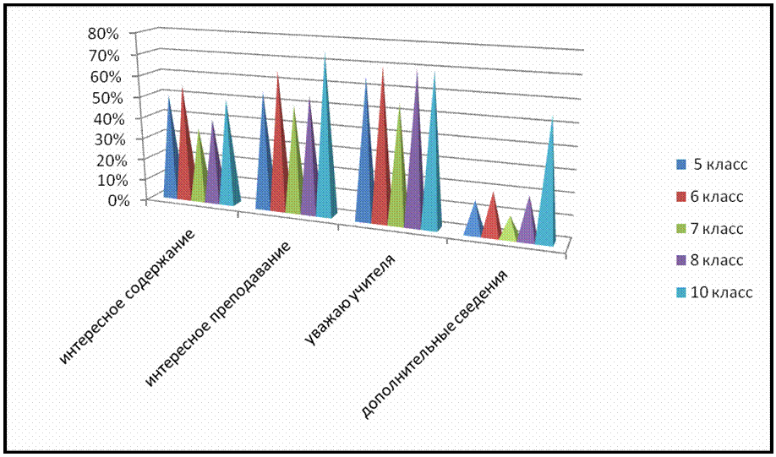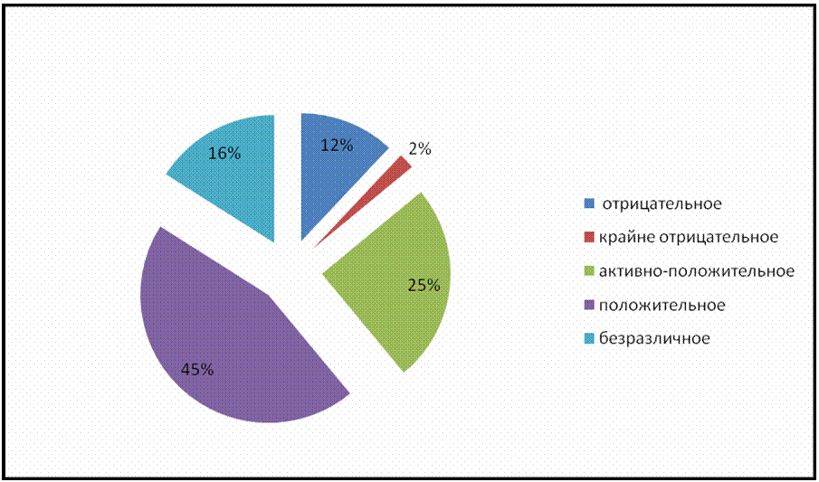
Интерес к предмету Предмет
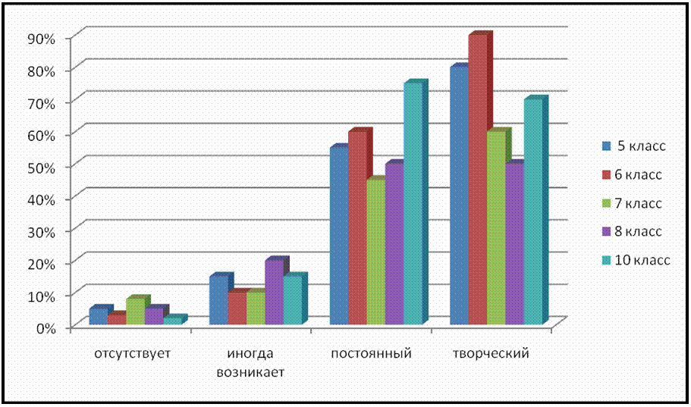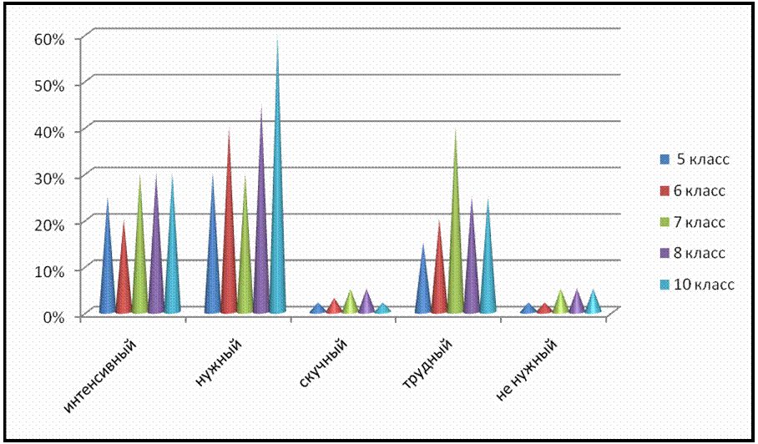
Особое место в моей педагогической работе занимает проектная деятельность, в основе которой лежит развитие познавательных навыков учащихся, умение самостоятельно конструировать свои знания, ориентироваться в информационном пространстве. Элементы проектной технологии наиболее эффективны и результативны в старших классах. У учащихся в процессе проектной деятельности формируются информационно-коммуникативные компетенции, способствующие их адаптации в условиях социальной среды. Уровень проектных и исследовательских работ достаточно высокий. Ребята принимают участие в различных конкурсах, олимпиадах, конференциях и занимают призовые места.
В курсе истории метод проектов можно использовать в рамках программного материала практически на любом уроке. Избираемые темы должны быть значительными, интересными и усложняться в зависимости от возраста учащихся. Творческая деятельность в ходе проектной работы доставляет школьникам истинную радость познания и общения. При выполнении проектной работы необходимо, на мой взгляд, придерживаться следующих рекомендаций:
Во-первых, поскольку проектная работа дает возможность учащимся выражать собственные идеи, важно не слишком явно контролировать и регламентировать школьников, желательно поощрять их самостоятельность;
Во-вторых, проектные работы являются главным образом открытыми, поэтому не может быть четкого плана их выполнения. В процессе выполнения проектных заданий можно вводить и некоторый дополнительный материал.
В-третьих, большинство проектов может выполняться отдельными учащимися, но проект будет максимально творческим, если он выполняется в группах. Это еще раз подчеркивает важность и эффективность учебного сотрудничества.
Проекты предполагают активизацию учащихся: они должны писать, вырезать, наклеивать, рыться в справочниках, разговаривать с другими людьми, искать фотографии, рисовать рисунки, оформлять свои работы на компьютере в программах Microsoft Office.
В своей педагогической практике на уроках истории я чаще всего использую такие виды проектов, как информационные, игровые, исследовательские, творческие. Вид проекта зависит от возраста учащихся и темы. По своему содержанию проекты в значительной степени межпредметные, так как интегрируют знания по истории, литературе, искусствознанию, краеведению.
Творческие.
Такие проекты, как правило, не имеют детально проработанной структуры, она только намечается и далее развивается, подчиняясь принятой логике и интересам участников проекта. В лучшем случае можно договориться о желаемых, планируемых результатах (совместной газете, сочинении, видеофильме, спортивной игре, экспедиции, пр.).
Инициатива учащегося при выборе темы ограничивается на первых порах рамками школьного курса. Наиболее высокий уровень проектов предусмотрен, как и должно быть, для учащихся среднего звена и старшеклассников. Темы сужаются, требуя обращения к специальной литературе и источникам. Старшеклассники, чаще всего, отдают предпочтение краеведению. Краеведение предоставляет молодому человеку наиболее полный комплекс оригинальных материалов, позволяет говорить о вещах близких и зачастую «осязаемых», даёт шанс найти что-то своё, внести в изучение вопроса собственные умозаключения. Не последнюю роль в приоритетности краеведения играет и возможность непосредственного общения с местными учеными – как правило, бескорыстными энтузиастами, охотно вступающими в контакт. Краеведческие проекты возможны на уроках повторения и обобщения, в качестве домашнего задания и мини-проектов на уроках истории Отечества, занятиях ИОУ «ПАРУС», элективном курсе. В нашей школе в прошлом учебном году очень удачно прошли краеведческие проекты в рамках Всероссийского конкурса исследовательских работ «Первые шаги»: «Политические репрессии 1930-х годов в селе Сростки» – I место и «Человек тыла»: на материалах села Сростки – II место. В этом учебном году мы готовимся к выступлению на конкурсе «Моя законотворческая инициатива», который проводит Государственная Дума по теме «Проблемы и перспективы развития АПК села Сростки».
Информационные.
Этот тип проектов, на мой взгляд, изначально направлен на сбор информации о каком-то объекте, ознакомление участников проекта с этой информацией, ее анализ и обобщение фактов, предназначенных для широкой аудитории. Такие проекты так же, как и исследовательские, требуют хорошо продуманной структуры, возможности систематической коррекции по ходу работы над проектом.(13). Структура такого проекта может быть обозначена следующим образом: цель проекта, его актуальность - методы получения (литературные источники, средства СМИ, базы данных, в том числе электронные, интервью, анкетирование, в том числе и зарубежных партнеров, проведение "мозговой атаки", пр.) и обработки информации (их анализ, обобщение, сопоставление с известными фактами, аргументированные выводы) - результат (статья, реферат, доклад, видео, пр.) – презентация (публикация, в том числе в сети, обсуждение в телеконференции, пр.). Примером информационного проекта является видеоэкскурсия «По родным местам В.М.Шукшина», созданная к 80-летию нашего великого земляка.

Исследовательские.
Наибольший интерес у моих учащихся вызывает исследовательская проекты, которые требуют хорошо продуманной структуры, обозначенных целей, актуальности проекта для всех участников, социальной значимости, продуманных методов, в том числе экспериментальных и опытных работ, методов обработки результатов. Эти проекты полностью подчинены логике исследования и имеют структуру, приближенную или полностью совпадающую с подлинным научным исследованием. Этот тип проектов предполагает аргументацию актуальности взятой для исследования темы, формулирование проблемы исследования, его предмета и объекта, обозначение задач исследования в последовательности принятой логики, определение методов исследования, источников информации, выбор методологии исследования, выдвижение гипотез решения обозначенной проблемы, разработку путей её решения, в том числе экспериментальных, опытных, обсуждение полученных результатов, выводы, оформление результатов исследования, обозначение новых проблем для дальнейшего развития исследования. Примером данного вида проектов является работа «Без вины виноватые: Российские немцы в селе Сростки».
Игровые.
На уроках истории в 6, 7, 8-х классах мы разрабатывали разнообразные игровые проекты. В таких проектах структура также только намечается и остается открытой до окончания проекта. Участники принимают на себя определенные роли, обусловленные характером и содержанием проекта. Это могут быть литературные персонажи или выдуманные герои, имитирующие социальные или деловые отношения, осложняемые придуманными участниками ситуациями. Результаты таких проектов могут намечаться в начале проекта, а могут вырисовываться лишь к его концу. Степень творчества здесь очень высокая, но доминирующим видом деятельности все-таки является ролево - игровая, приключенческая. Примером может служить проект "Деятельность парламента в средневековой Англии". Для выполнения проекта конструировалась гипотетическая среда средневековой Англии. Среди участников распределялись роли депутатов палаты лордов и палаты общин; избирался спикер парламента. В процессе подготовки проекта мы изучали историю возникновения, традиции работы средневекового парламента, костюмы представителей различных сословий. Пришлось даже изготовить оригинальное "кресло" для спикера – мешок, набитый шерстью. По этому поводу даже возникла дискуссия: почему спикер парламента в средневековой Англии во время заседаний сидел на мешке с шерстью? В итоге было воспроизведено заседание английского парламента со всеми атрибутами. Шестиклассники не только хорошо усвоили эту тему, но и приобрели определенный опыт общественной деятельности.
Создание различных типов проектов учащимися на уроках истории и в процессе внеклассной работы позволяет мне, как учителю, решить ряд важных образовательных задач. Опыт, приобретаемый в процессе проектной деятельности, базируется на интересах учащихся. Проведенный мною среди старшеклассников опрос показал, что 61% из них в качестве условия успешной работы над проектом называют участие в ней сверстников и взрослых. Однако при этом они осознают важность исследовательской деятельности для общества. Хотя только 6 % из числа oпpoшенных указали на имеющийся у них опыт исследовательской деятельности, тем не менее 39 % уверенно назвали исследование в качестве обязательного этапа разрешения краеведческих и исторических проблем. Изучение мотивов включения в исследовательскую деятельность позволило установить, что старшеклассники связывают свое участие в ней с социальной значимостью и неотложностью решения проблем (53%), желанием испытать свои силы и возможности в новой для себя сфере (22%), развитием познавательных интересов и мышления, необходимых для будущей профессиональной деятельности (12%).

Важным показателем признания труда учащихся служит отношение взрослых. По данным моего исследования, 54% из числа школьников, выполнявших проекты, отметили интерес к своей деятельности со стороны окружающих (родных, друзей, знакомых), а 16% учащихся рассказали о том, что в ходе работы над проектом взрослые неоднократно предлагали им свою помощь.

На основе полученных данных становится всё более очевидно, что школьное образование, традиционно считавшееся основным, не решает своей главной задачи. Оно не обеспечивает и не может обеспечить ребёнка гарантиями того, что уровень получаемого им образования достаточен для дальнейшего обучения и успешной творческой реализации в разнообразных сферах деятельности. Задача развития интеллектуально-творческих способностей выступает в качестве основной линии организации содержания современного школьного обучения. В связи с этим возникла идея создания научного исследовательского общества учащихся, в основе которого лежат научные исследования, проводимые детьми, дающие возможность получить опыт практического общения, понять основные законы природы и общества, и дополнить учебные программы знаниями краеведческого характера. Педагогическим советом школы от 23 января 2009 года была принята моя авторская программа исследовательского общества “ПАРУС.

V. Список используемой литературы
1. Гузеев В. В. «Метод проектов» как частный случай интегративной технологии обучения.//Директор школы. – 1995. - № 6, - С. 39-48.
2. Гузеев В. В. Образовательная технология: от приёма до философии М., 1996. – 143с.
3. Гузеев В. В. Развитие образовательной технологии. — М., 1998
4. Дж. Дьюи. Демократия и образование: Пер. с англ. — М.: Педагогика-Пресс, 2000. — 384с.
5. Клименко А.В., Подколзина О.А. Проектная деятельность учащихся.//Преподавание истории и обществознания в школе. – 2002. - №9. – С.69-75.
6. Новикова Т. Д. Проектные технологии на уроках и во внеурочной деятельности. //Народное образование. - 2000. - № 7. - с 151-157
7. Новожилова Н.В. Использование Интернет – технологий в исследовательской деятельности учителей и учащихся. // Завуч. – 2003. - №8. – С.118-125.
8. Новые педагогические и информационные технологии в системе образования: Учебное пособие / Е.С. Полат, М.Ю. Бухаркина, М.В. Моисеева, А.Е. Петров; под ред. Е.С. Полат. - М.: Издательский центр "Академия", 1999.
9. Пахомова Н. Ю. Метод проектов. //Информатика и образование. Международный специальный выпуск журнала: Технологическое образование. 1996.
10. Пахомова Н. Ю. Метод учебных проектов в образовательном учреждении: Пособие для учителей и студентов педагогических вузов. — М.: АРКТИ, 2003. — 112с.
11. Пахомова Н. Ю. Учебные проекты: его возможности. // Учитель, № 4, 2000, — С. 52-55
12. Пахомова Н. Ю. Учебные проекты: методология поиска. // Учитель, № 1, 2000, — с. 41-45
13. Пахомова Н.Ю. Метод проектов: функции и структура учебного проекта // Технологическое образование. – 1997. – № 1. – С. 92-96.
14. Полат Е.С. Как рождается проект. – М.,1995 – 233с.

